**Министерство науки и высшего образования Российской Федерации Федеральное государственное бюджетное образовательное учреждение высшего образования**



**«Московский государственный технический университет имени Н.Э. Баумана**

**(национальный исследовательский университет)»**

**(МГТУ им. Н.Э. Баумана)**

ФАКУЛЬТЕТ «Информатика и системы управления» (ИУ)

КАФЕДРА «Информационная безопасность» (ИУ8)

# Отчёт

по лабораторной работе № 5

по дисциплине «Технологии и методы программирования»

**Тема: «Паттерны «шаблонный метод» и «стратегия»»**

Вариант 4

Выполнил:

А. В. Куликова,

студент группы ИУ8-21М Проверил: А. Ю. Быков

Москва, 2024

## 1. Постановка задачи

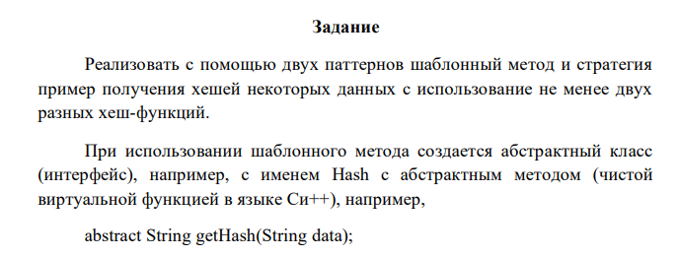

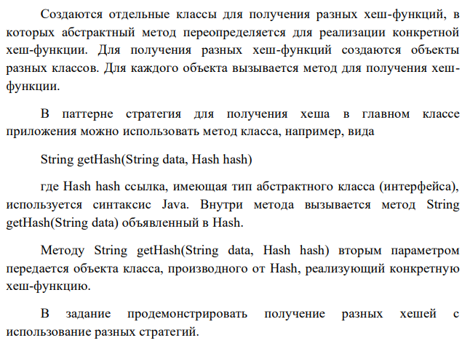

**2. Ход работы**

Листинг 1 – Код программы user.java

// Абстрактный класс Hash с методом getHash

abstract class Hash {

    public abstract String getHash(String data);

}

// Класс для хеширования данных с использованием MD5

class MD5Hash extends Hash {

    @Override

    public String getHash(String data) {

        return "MD5 : " + data + "\n";

    }

}

// Класс для хеширования данных с использованием SHA-256

class SHA256Hash extends Hash {

    @Override

    public String getHash(String data) {

        return "SHA-256 : " + data + "\n";

    }

}

// Класс для хеширования данных с использованием SHA-1

class SHA1Hash extends Hash {

    @Override

    public String getHash(String data) {

        return "SHA-1 : " + data + "\n";

    }

}

// Класс для хеширования данных с использованием SHA-512

class SHA512Hash extends Hash {

    @Override

    public String getHash(String data) {

        return "SHA-512 : " + data + "\n";

    }

}

// Класс, использующий шаблонный метод и стратегию для получения хешей

class HashGenerator {

    public String getHash(String data, Hash hash) {

        System.out.println(hash);

        return hash.getHash(data);

    }

}

class Main {

    public static void main(String[] args) {

        HashGenerator generator = new HashGenerator();

        String data = "Hello";

        // Использование MD5 для хеширования

        Hash md5Hash = new MD5Hash();

        String md5Result = generator.getHash(data, md5Hash);

        System.out.println(md5Result);

        // Использование SHA-256 для хеширования

        Hash sha256Hash = new SHA256Hash();

        String sha256Result = generator.getHash(data, sha256Hash);

        System.out.println(sha256Result);

        // Использование SHA-1 для хеширования

        Hash sha1Hash = new SHA1Hash();

        String sha1Result = generator.getHash(data, sha1Hash);

        System.out.println(sha1Result);

        // Использование SHA-512 для хеширования

        Hash sha512Hash = new SHA512Hash();

        String sha512Result = generator.getHash(data, sha512Hash);

        System.out.println(sha512Result);

    }

}

Результат:

